TWA-319A自动控制及计算机控制实验台

本实验箱台是自控/计控二合一的教学实验台。它采用模块式结构，可构造出各种型式和阶次的模拟环节和控制系统。还可进行以微机为控制平台的计算机控制技术实验教学，做到一机多用。
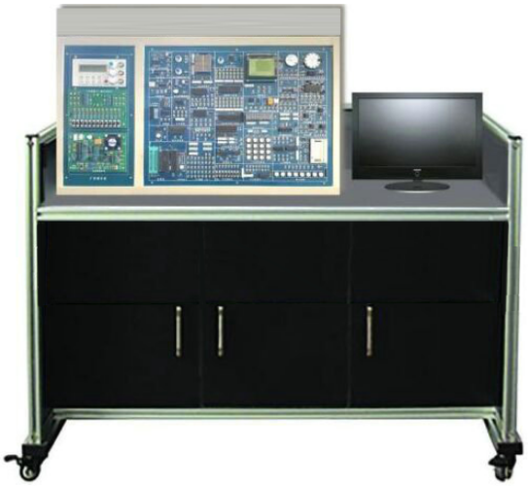
一、系统组成
1、电源：输入单相三线～220V±10% 50Hz。输出直流±5V/0.5A、±15V/0.5A、+24V/0.5A共五路，每路均有短路保护自动恢复功能。
2、交/直流数字电压表
(1)直流数字电压表：测量范围0～20V，分200mV、2V、20V三档，直键开关切换，三位半数显，精度0.5级。
(2)数字式真有效交流毫伏表：测量范围0～20V，分200mV、2V、20V三档，直键开关切换，三位半数显，频带范围10Hz～1MHz,测量精度0.5%±2个字。
3、函数信号发生器：能输出正弦波、斜波、方波、矩型波、继电特性、饱和特性、死区特性和间隙特性，有开关切换，同时有数码管显示波形相关信息。正弦波信号频率范围0.1HZ~2HZ和0.8HZ~50HZ两档,分辨率是0.1HZ和1HZ,其他波形频率范围是0.1HZ~250HZ,分辨率是0.1HZ。波形信号的幅值范围-6V~+6V，幅值分辨率是0.1V,失真度不大于0.5%。阻抗不大于50Ω。
4、数显模块：实验机自带信号测量和信号显示模块，可测量信号电压（-5V～+5V）、频率、温度、转速等参数。
4、阶跃信号发生器：由手控阶跃发生（0/+5v、-5v/+5v），幅度控制（电位器），非线性输出组。
6、2组采样保持器：具有将连续信号离散后再由零阶保持器输出的功能。
7、外围控制对象
1）步进电机（35BY48）转速、转角控制 。
2）直流电机（BY25）脉冲测速输出及电压测速输出，实现电机的闭环控制。
3）温度PID控制模块，可调脉冲宽度输入控制及电压输入控制加热，热敏电阻测温（0℃～76.5℃）。
8、丰富的实验单元电路：
1）运算模拟单元：提供8个OP07基本运放模拟单元（实验用），每单元的输入回路有6组0.5%精度电阻、或 5%精度电容，反馈回路有7组0.5%精度电阻、或5%精度电容，和1个运算放大器组成。另有扩展运放模拟单元，其一可调零放大器，构成比例环节、惯性环节、积分环节、比例微分环节，PID环节和典型的二阶、三阶系统等；其二校正网络库，可构成各种校正环节；其三是2组整形模块。
2）提供阻容元件库：250K、500K电位器，2组0-999.9K直读式可变电阻，多组电容。
3）1组D/A输出:电压0～5V 或–5V～+5V。
- 4路A/D输入:其中有2个通道为0～+5v电压输入，2个通道为-5v～+5v电压输入。
- 提供精密基准电压+Vref和-Vref。
- 定时和中断单元：2组定时计数器和2路中断源。
9、提供虚拟示波器：
1）2个通道模拟信号输入：可测量相平面显示，频域对数幅频、相频曲线，幅相曲线等。
2）示波器的时域显示方式：示波器的相平面显示（X-Y）方式；示波器的频率特性显示方式有对数幅频特性显示、对数相频特性显示（伯德图），幅相特性显示方式（奈奎斯特图），时域分析（弧度）显示方式。
3）示波器的计算机控制显示方式。
10、中央处理器采用Intel8088 CPU，方便计算机控制技术软件编程；RS232总线接口与上位机通讯（可以USB接口通信），含有上位机总清复位和人工总清复位电路， 含有自动锁零和人工锁零功能。
11、实训桌体：采用符合人体工学的平斜面设计，工艺上采用优质工业铝型材3030，封板采用铝塑板，下面带3个柜子，优质铰链，铝合金把手，带4个可锁式脚轮便于移动。外形参考尺寸1200mm×680mm×1200mm。
12、学生凳：每张实验桌配置1张实验凳，凳面是进口PP注塑成型，颜色灰白色，凳脚中管直径50mm，管壁厚度1.2mm，圆管，装饰套为ABS注塑成型。
二、实验项目
自动控制实验
1、线性系统的时域分析：1）典型环节的模拟研究 ；2)二阶系统瞬态响应和稳定性;3)三阶系统的瞬态响应和稳定性。
2、线性控制系统的频域分析（伯德图、奈氏图）：1）惯性环节的频率特性曲线；2）二阶闭环系统的频率特性曲线；3）二阶开环系统的频率特性曲线 ；4）频率特性的时域分析。
3、非线性系统的相平面分析：1）典型非线性环节；2）二阶非线性控制系统：3）三阶非线性控制系统。
4、线性系统的校正与状态反馈:1)线性系统的校正；① 频域法串联超前校正；② 时域法串联比例微分校正；③ 时域法比例反馈校正 ；④ 时域法微分反馈校正；2)线性系统的状态反馈及极点配置 。
5、采样控制系统分析
6、模拟直流电机闭环调速实验
7、模拟温度闭环控制实验
计算机控制技术实验
1、数/模转换实验
2、模/数转换实验
3、采样与保持：1）采样实验；2）采样/保持器实验；3）采样/保持控制系统分析举例。
4、平滑与数字滤波实验 ：1）微分与平滑 ；2）数字滤波 。
5、数字PID控制实验：1）标准PID控制算法，2）积分分离PID控制算法：3）非线性PID控制算法；4）积分分离--砰砰复式PID控制算法
6、最少拍控制系统 ：1）最少拍有纹波系统；2）最少拍无纹波设计；3）最少拍控制系统设计举例。
7、大林算法：1）有明显振铃现象的大林算法及振铃消除 ；2）有微弱振铃现象的大林算法及振铃消除；3）无振铃现象的大林算法。
8、多变量解耦控制：1）多变量解耦控制设计；2）多变量解耦控制设计。
9、微机控制的二次开发
控制系统实验
1、直流电机闭环调速实验
2、温度PID闭环控制实验
3、步进电机调速实验
4、模拟/数字混合温度闭环控制实验

